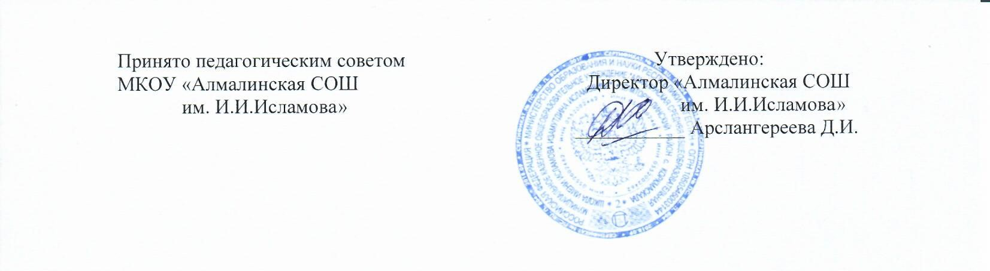

Положение о языках образования в
Муниципального казенного общеобразовательного учреждения «Алмалинская средняя общеобразовательная школа им. И.И.Исламова»

Общие положения

- Настоящее Положение разработано на основании Федерального Закона от 29 декабря 2012 года № 273-ФЗ «Об образовании в Российской Федерации» и Устава школы.
- Настоящее Положение определяет язык образования в МКОУ «Алмалинская СОШ им. И.И.Исламова»
- Школа гарантирует получение образования на государственном языке Российской Федерации, а также выбор языка обучения и воспитания в пределах возможностей, представляемых системой образования.
- В школе образовательная деятельность осуществляется на русском языке – государственном языке Российской Федерации согласно п.2 ст.14 Федерального закона Российской Федерации от 29 декабря 2012 года №273-ФЗ «Об образовании в Российской Федерации». Преподавание и изучение русского языка осуществляются в соответствии с федеральными государственными образовательными стандартами, образовательными стандартами.
- Преподавание и изучение отдельных учебных предметов в школе могут осуществляться на иностранных языках в соответствии с образовательной программой.

